附件1：
1+X证书考核工作操作手册

一、申报试点
有意参与证书试点的院校，应密切关注本省的试点申报时间，也可致电本省教育厅1+X办公室确认本省的试点院校申报时间，及时注册并申报试点证书。
二、考前准备
1.确认考生名额
已成为试点院校的单位，应首先确认参与考试的考生人数，以此人数为基准，向本省教育厅1+X办公室申报考试名额。在名额申报时，应首先确认参考学生所在专业是否在证书试点范围内（证书试点范围可在证书标准文件中查看），其次应确认申报的考试名额是否与各专业人数相对应；如不对应，应向1+X办公室反馈并更正。
2.考生信息的收集、上传和认证
（1）信息收集
已确认参考考生的单位，可进行考生信息收集。需收集信息及照片，照片格式参见表1，信息收集模板下载方式参见图1。

表1 考生照片要求及格式
照片格式 | jpg、png
照片文件大小 | 5Mb以内
照片像素 | 295*413
照片尺寸 | 2.7cm*3.8cm（宽*长）
照片底色 | 红色

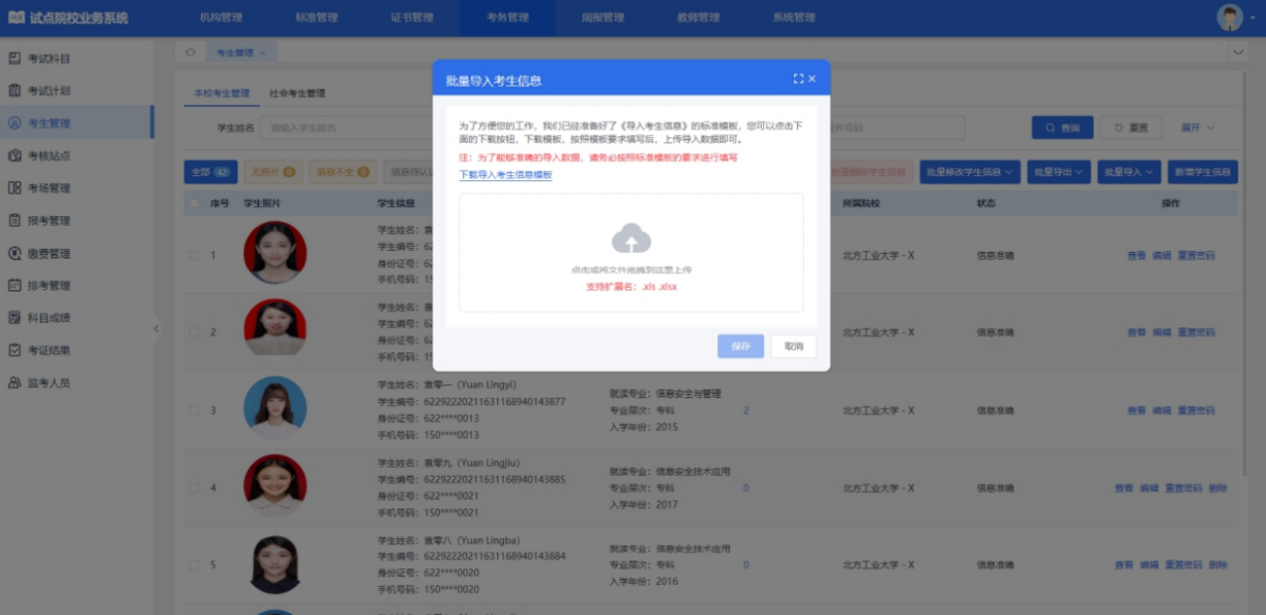
图1 考生信息模板获取方法

（2）信息上传及认证
试点院校在收集好学生信息后，需在“考务管理-考生管理”中进行学生信息的上传。上传完成后，试点院校应对“信息待认证”状态的考生信息进行批量认证，再对“需人工确认”状态的考生信息进行人工认证；当所有学生信息状态为“信息准确”时，认证工作结束。
3.考核站点的申报
试点院校可在“考务管理-考核站点”中进行考核站点的申报。北京化育求贤教育科技有限公司在收到申报后，按照文件要求对申报院校的师资队伍、配套设备、场地等进行审核，审核通过后试点院校即成为考核站点。
4.工作人员信息录入
成为考核站点后，院校可在“考务管理-考评人员”中录入监考人员信息。
三、考试流程
在考试流程中，各阶段时间节点在考试计划中显示，试点院校应及时关注。考试计划共分为：报考时间、排考时间、考试时间、成绩登记时间、成绩公示时间共五个时段，其中排考时间、成绩登记时间由培训评价组织进行操作，报考时间由考核站点进行操作。
1.设置考场
在培训评价组织发布考试计划后至排考时间之前，考核站点应在“考务管理-考场管理”中设置考场。
2.学生报考
在培训评价组织发布考试计划后，试点院校应在考试计划的“报考时间”及时将学生报考进入考试计划。在“考务管理-报考管理”中，点击“批量导入报考-按证书导入”即可下载导入模板。
3.学生排考
学生排考由培训评价组织进行。排考完成后，考核站点可在“考务管理-排考管理”中，点击对应考场的“查看”按钮进入考场详情页面并下载准考证等考场资料。
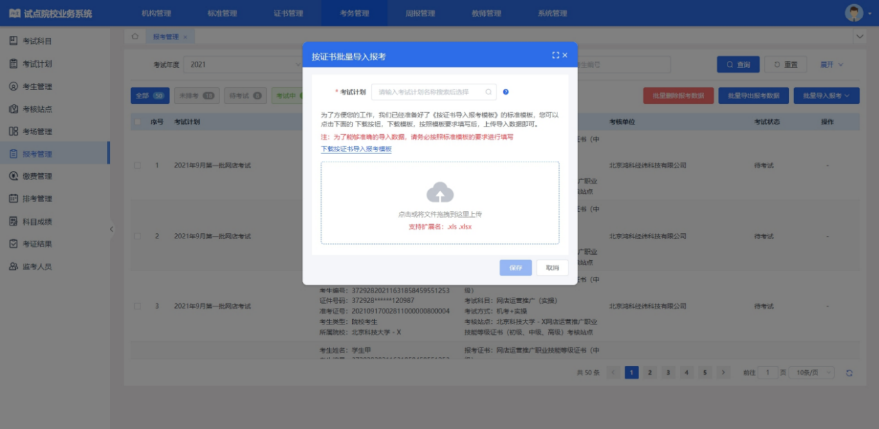
图2 下载导入模板

4.进行考试
在考试计划的“考试时间”中，考核站点应安排进行考试。
5.成绩公示
在考试计划的“成绩公示时间”中，试点院校可查看学生成绩。
四、发证流程
考试计划结束后，考核站点应在培训评价组织进行签发后，及时进行考核站点签发。签发完成后，待培训评价组织完成盖章后即可查看电子证书。
五、其他
1.请各试点院校加入试点院校技术支持群，常见问题可在群公告链接中查看。
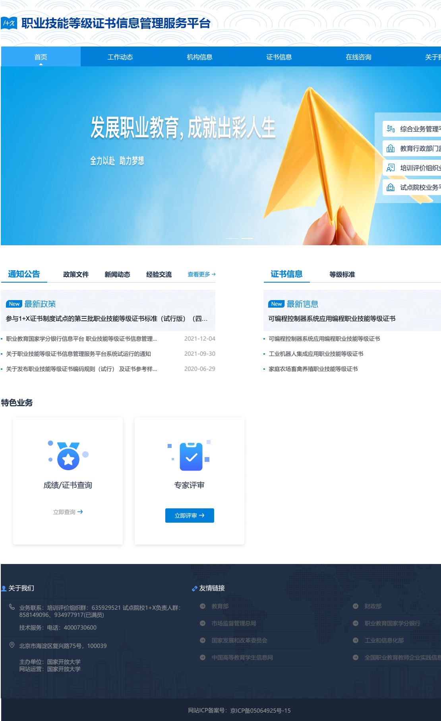
图3 试点院校技术支持群加入方法

2.在上传学生信息时，应重点注意表格中是否存在空格、回车、tab空格等不易察觉的字符，这些字符会导致上传失败，发现后及时删除。
3.在上传学生信息时，应重点注意考生身份证号中的“X”大小写，建议统一为大写“X”。
4.在上传学生信息时，专业代码为旧版专业代码。何时启用新版专业代码，请密切关注试点院校技术支持群。

